 **Fundamentos de Sistemas de Información- SI393**

**Ingeniería de Sistemas de información**

**Ingeniería de Software**

**Sección:** SS31

**Grupo:** 3

**Integrantes:**

1- Barzola Dolmos, Miguel Agustin U201921883

2-Dongo Vassallo, Gianfranco U202011305

3- Pfuño Ccanchi, Jhacsoon Jonathan U20181D509

4- Torres Medina, Jhomax Ricardo U201911702

**Profesor:**

Elio Jefferson Navarrete Vilca

**Empresa:**

Jegy

2021

**Resumen**

Planteamiento del Problema:

Se encontró que el negocio Jegy, no cuenta con muchas de las tecnologías que se pueden encontrar en el resto de los centros de comida rápida, tales como un sistema de ventas propio y un sistema de delivery automatizado con una interfaz gráfica. Debido a ello, decidimos implementar sistemas que permitan mejorar estas áreas y de esta forma facilitar la atención a clientes por delivery.

Trabajo realizado:

Primero, en grupo realizamos una lluvia de ideas para los requisitos que debería cumplir el programa que necesita el negocio para mejorar. Se desecharon los que no eran necesarios para el propósito final. Una vez que desarrollamos los requisitos funcionales para la creación del programa. Continuamos con el diagrama de clases para reconocer el comienzo de la programación, y después de ello comenzamos la fase de planeación en base de datos y la programación en Visual Studio, cumpliendo con los requisitos que fueron establecidos previamente. Posteriormente, se implementaron tablas en la base de datos en SQL con sus respectivas relaciones. Por último, se realizaron los formularios respectivos cumpliendo con los requisitos establecidos y se pasó a desarrollar la codificación del proyecto.

**Índice**

1. Resumen………………………………………………………………………………………
2. Objetivo del estudiante…………………………………………………………………..
3. Capítulo I: Presentación…………………………………………………………………...
4. Capítulo II: Diagrama de Clases……………………………………………………….
5. Capítulo III: BD SQL……………………………………………………………………….
6. Capítulo IV: Manual de Usuario…………………………………………………….
7. Conclusiones……………………………………………………………………...
8. Recomendaciones…………………………………………………………………….
9. Glosario………………………………………………………………………………...
10. Bibliografía…………………………………………………………………………………..

**Objetivo del Estudiante**

ABET - EAC: Student Outcome 5

La capacidad de funcionar efectivamente en un equipo cuyos miembros juntos proporcionan liderazgo, crean un entorno de colaboración e inclusivo, establecen objetivos, planifican tareas y cumplen objetivos.

ABET- CAC: Student Outcome 5

La capacidad de funcionar efectivamente en un equipo cuyos miembros juntos proporcionan liderazgo, crean un entorno de colaboración e inclusivo, establecen objetivos, planifican tareas y cumplen objetivos.

* El Student Outcome se logro debido a que planificamos bien lo que debíamos hacer, mediante un grupo de WhatsApp preguntamos a cada uno de los integrantes de nuestro grupo su disponibilidad. Para así luego mediante una llamada en la plataforma de discord que nos ayudo mucho ya que cuenta con la opción de compartir pantalla, nos repartimos los trabajos que debíamos hacer cada uno y les dábamos una fecha para la entrega, de esta manera avanzamos con el trabajo en equipo y rápidamente.

**CAPÍTULO I - PRESENTACIÓN**

Descripción de la Empresa:

El negocio elegido es Jegy, antes de comenzar la pandemia, su horario de atención era en las mañanas y en las noches, ya que, al comenzar el día, trabajaba como juguería y por la noche como salchipaperia. Debido al nuevo cambio del entorno, optó por añadir el servicio de pollos a la brasa para seguir financiando el negocio, ya que las normas sanitarias redujeron el número de clientes que consumía dentro del negocio. El negocio cuenta con un sistema de atención de llamadas para la realización de delivery, la interacción con el cliente es la tradicional, anotar los pedidos mediante una porta papel, y los datos de los precios están colocados en porta menús. Además, la atención de los pedidos se da en orden de llegada.

Áreas de la Empresa:

Para la realización del proyecto nos enfocamos en el área de ventas, que estaría conformado por los clientes quienes realizan pedidos al negocio para obtener un servicio de comida rápida a delivery, apuntando a una mayor cantidad de productos vendidos de manera eficiente.

Procesos y mejoras para aplicar:

El principal proceso para mejorar es el servicio a delivery, el cual se puede mejorar desarrollando una aplicación con una interfaz gráfica que permita a los clientes realizar pedidos desde la comodidad de su hogar de manera rápida y sencilla.

También está el registro de usuarios, que se puede agilizar generando un programa que permita el registro de nuevos usuarios que deseen usar la aplicación, validando si el usuario ya se encuentra registrado, para evitar la repetición de datos.

Por último, un sistema de pagos que permita al usuario escoger diferentes opciones con las cuales desee pagar.

Requisitos Funcionales

|  |  |
| --- | --- |
| **Historias de usuario** | |
| CÓDIGO | DESCRIPCIÓN |
| US01 | Como cliente quiero poder registrarme en el sistema para poder iniciar sesión y hacer mis compras en la pollería. |
| US02 | Como cliente quiero poder iniciar sesión con mi usuario y contraseña registrado para poder realizar mis compras en la pollería. |
| US03 | Como cliente quiero un menú principal para poder elegir la categoría de producto que deseo. |
| US04 | Como cliente quiero un carrito de compras para añadir los productos que elijo y poder pagarlas desde ahí. |
| US05 | Como cliente quiero que cada categoría tenga una imagen para referenciar mejor lo que quiero comprar. |
| US06 | Como cliente quiero que al elegir la categoría que deseo, se abra otra página en donde pueda elegir qué tipo de producto deseo comprar para facilitar la elección de mis productos. |
| US07 | Como cliente quiero que al elegir el producto que deseo comprar salga un mensaje diciendo que se añadió correctamente al carrito para saber que realice la acción correctamente. |
| US08 | Como cliente, quiero que cada tipo de producto contenga un texto sobre el producto, para que se pueda elegir mejor al momento de comprar. |
| US09 | Como cliente, quiero que cada tipo de producto contenga una imagen, para referenciar mejor lo que voy a comprar. |
| US10 | Como cliente, quiero que cada vez que presione el botón que contenga el producto que quiero se agregue al carrito para que al ir al carrito de compras poder pagarlo fácilmente. |
| US11 | Como cliente, quiero que cada tipo de producto este con su precio, para saber cuánto debo pagar por ello. |
| US12 | Como cliente, quiero poder visualizar los productos que voy a comprar en el carrito, para elegir que producto quiero pagar y cual no. |
| US13 | Como cliente, quiero eliminar un producto que ya no deseo del carrito de compras, para no pagarlo al momento de hacer mi compra, ya que no deseo ese producto. |
| US14 | Como cliente, quiero un formulario de pago en donde pueda elegir de qué manera pagar los productos que elegí para poder pagarlo con una tarjeta de crédito visa o mastercard. |
| US15 | Como cliente, quiero tener la opción de pagar con tarjeta de crédito mastercard o visa, para pagar con la opción que más se adecue al momento. |
| US16 | Como cliente, quiero poder regresar al menú principal de la pollería para cerrar sesión, agregar más productos al carrito o pagar mis pedidos. |
| US17 | Como cliente, quiero poder cerrar mi sesión de cliente para abandonar el sitio web o si soy administrador, iniciar sesión como administrador |
| US18 | Como administrador, quiero poder iniciar sesión como administrador, para poder ver los reportes de la pollería. |
| US19 | Como administrador quiero poder ver el reporte de compras realizadas por los clientes con los datos puestos para ver si el negocio está mejorando. |
| US20 | Como administrador quiero ver el pago total que realizaron los clientes para tener en cuenta los montos por ingreso de ventas. |
| US21 | Como administrador, quiero poder cerrar sesión como administrador para acabar con la revisión o iniciar sesión como cliente. |

|  |  |  |  |
| --- | --- | --- | --- |
| EPICA | EPICA - DESCRIPCIÓN | HU | Criterios de aceptación |
| **Seguridad del cliente** | Como cliente quiero entrar al sistema de forma segura,  para que no realicen compras con mi cuenta de la pollería | Como cliente quiero poder registrarme en el sistema para poder iniciar sesión y hacer mis compras en la pollería. | Scenario: Se registra el usuario  Dado que el cliente está en menú inicio de sesión Y el usuario llenó los datos de usuario y contraseña cuando el usuario haga click en “Registrarse” entonces le aparecerá un mensaje diciendo “se registró correctamente” Y se guardará sus datos al iniciar sesión. |
| Como cliente quiero poder iniciar sesión con mi usuario y contraseña registrado para poder realizar mis compras en la pollería. | Scenario: Se inicia sesión  Dado que el cliente está en menú de inicio de sesión y llena las casillas de usuario y contraseña correctamente, cuando haga click en “Iniciar sesión”, entonces le aparecerá el menú principal de la pollería Y podrá navegar dentro del formulario |
| Como cliente, quiero poder cerrar mi sesión de cliente para abandonar el formulario o si soy administrador, iniciar sesión como administrador | Scenario: Se cierra sesión  Dado que quiero cerrar mi sesión de cliente cuando quiera abandonar el sitio web o iniciar como administrador, en caso de ser, entonces se mostrará la opción de cerrar sesión para ingresar o salir del sitio. |
| **Pago a la pollería** | Como cliente quiero poder realizar el pago online para  no tener que ir hasta el restaurante a pagar mi pedido | Como cliente, quiero un formulario de pago en donde pueda elegir de qué manera pagar los productos que elegí para poder pagarlo con una tarjeta de crédito visa o mastercard. | Scenario: Se hace el pago de los productos  Dado que el cliente desee un formulario para proceder el pago cuando esté a punto de realizar el pago entonces se visualizará en pantalla una pestaña en donde pagar con tarjeta de crédito visa o mastercard. |
| Como cliente, quiero tener la opción de pagar con tarjeta de crédito mastercard o visa, para pagar con la opción que más se adecue al momento. | Scenario: Se escoge el método de pago  Dado que el cliente quiere pagar con tarjeta y tenga a mano una visa o mastercard cuando esté a punto de realizar el pago entonces se visualizará una pestaña en la que podrá elegir su método de pago. |
| **Seguridad del administrador** | Como administrador quiero entrar al sistema de forma segura,  sin miedo a que intrusos entren al sistema | Como administrador, quiero poder iniciar sesión como administrador, para poder ver los reportes de la pollería. | Scenario: Se inicia sesión  Dado que el administrador iniciar mi sesión como administrador y ver los reportes de la pollería cuando quiera ingresar, entonces se mostrará la opción de ingreso como cliente y administrador para elegir. |
| Como administrador, quiero poder cerrar sesión como administrador para acabar con la revisión o iniciar sesión como cliente. | Scenario: Se cierra sesión  Dado que el administrador quiere cerrar sesión como administrador cuando quiera abandonar el sitio o ingresar como cliente entonces se mostrará la opción de cerrar sesión para ingresar o salir del sitio. |
|  | Como administrador quiero ver los datos de las compras en la  pollería para informarme mejor de cómo va la pollería | Como administrador quiero poder ver el reporte de compras realizadas por los clientes con los datos puestos para ver si el negocio está mejorando. | Scenario: Se muestra el reporte  Dado que el administrador ver el reporte de los clientes como administrador cuando ingrese con mi usuario y contraseña entonces se mostrará la opción de ver el reporte de compras de los clientes |
| Como administrador quiero ver el pago total que realizaron los clientes para tener en cuenta los montos por ingreso de ventas. | Scenario: Se muestra el pago total  Dado que el administrador hará el pago total de los clientes cuando ingrese con mi usuario y contraseña en modo administrador entonces se mostrará la opción de ver el monto de ingreso por las ventas. |
| **Uso del sistema de la pollería** | Como cliente quiero que el sistema sea fácil de usar para  que no me confunda al momento de hacer mis compras | Como cliente quiero un carrito de compras para añadir los productos que elijo y poder pagarlas desde ahí. | Scenario: Se muestra el carrito de compras  Dado que el cliente está en el menú principal cuando haga click en la opción “Carrito de compras”, entonces le aparecerá todo lo que contiene el carrito de compras Y podrá elegir si comprarlas o no. |
| Como cliente quiero que cada categoría tenga una imagen para referenciar mejor lo que quiero comprar. | Scenario: Se visualizan las imágenes  Dado que el cliente está en el menú principal cuando mire las categorías de productos que tiene entonces podrá ver la imagen de cada categoría de producto disponible para comprar. |
| Como cliente quiero que al elegir la categoría que deseo, se abra otra página en donde pueda elegir qué tipo de producto deseo comprar para facilitar la elección de mis productos | Scenario: Abrir diferentes categorías  Dado que el cliente está en el menú principal de la pollería, cuando hace click en la categoría que desea entonces se le mostrará todos los tipos de productos disponibles para esa categoría. Y podrá elegir el tipo de producto que desea comprar |
| Como cliente quiero que al elegir el producto que deseo comprar salga un mensaje diciendo que se añadió correctamente al carrito para saber | Scenario: Confirmar añadido al carrito  Dado que el cliente está en el formulario de tipos de productos cuando haga click en el botón que le pertenece al producto que desea comprar, entonces podrá le saldrá un mensaje diciendo “se agregó al carrito de compras” Y si desea podrá ir al carrito y pagarlos |
| Como cliente, quiero que cada tipo de producto contenga un texto sobre el producto, para que se pueda elegir mejor al momento de comprar. | Scenario: Los productos tienen una descripción  Dado que el cliente está seleccionando el producto se visualizará un texto debajo de la imagen cuando haga click en seleccionar producto entonces se visualizará el producto elegido. |
| Como cliente, quiero que cada tipo de producto contenga una imagen, para referenciar mejor lo que voy a comprar. | Scenario: Se muestra una imagen referencial de los productos  Dado que el cliente está seleccionando el producto se visualizará una imagen arriba del texto cuando haga click en seleccionar producto entonces se visualizará el producto escogido. |
| Como cliente, quiero que cada vez que presione el botón que contenga el producto que quiero se agregue al carrito para que al ir al carrito de compras poder pagarlo fácilmente | Scenario: Agregar al carrito al presionar el botón  Dado que el cliente está seleccionando el producto se visualizará una pestaña cuando haga click en seleccionar producto entonces se añadirá al carrito. |
| Como cliente, quiero que cada tipo de producto este con su precio, para saber cuánto debo pagar por ello. | Scenario: Visualizar los precios de los productos  Dado que el cliente está seleccionando el producto se visualizará un producto con su respectivo precio cuando haga click en seleccionar producto entonces sabrá cuánto pagar por ello. |
| Como cliente, quiero poder visualizar los productos que voy a comprar en el carrito, para elegir que producto quiero pagar y cual no. | Scenario: Visualizar los productos en el carrito de compras.  Dado que el cliente está seleccionado se visualizará todos los productos cuando haga click en seleccionar producto entonces se visualizará el producto a elegir a su preferencia. |
| Como cliente, quiero eliminar un producto que ya no deseo del carrito de compras, para no pagarlo al momento de hacer mi compra, ya que no deseo ese producto. | Scenario: Eliminar un producto  Dado que el cliente quiere eliminar un producto que ya no desee pagarlo cuando haga click en eliminar producto entonces se eliminará dicho producto no deseado. |

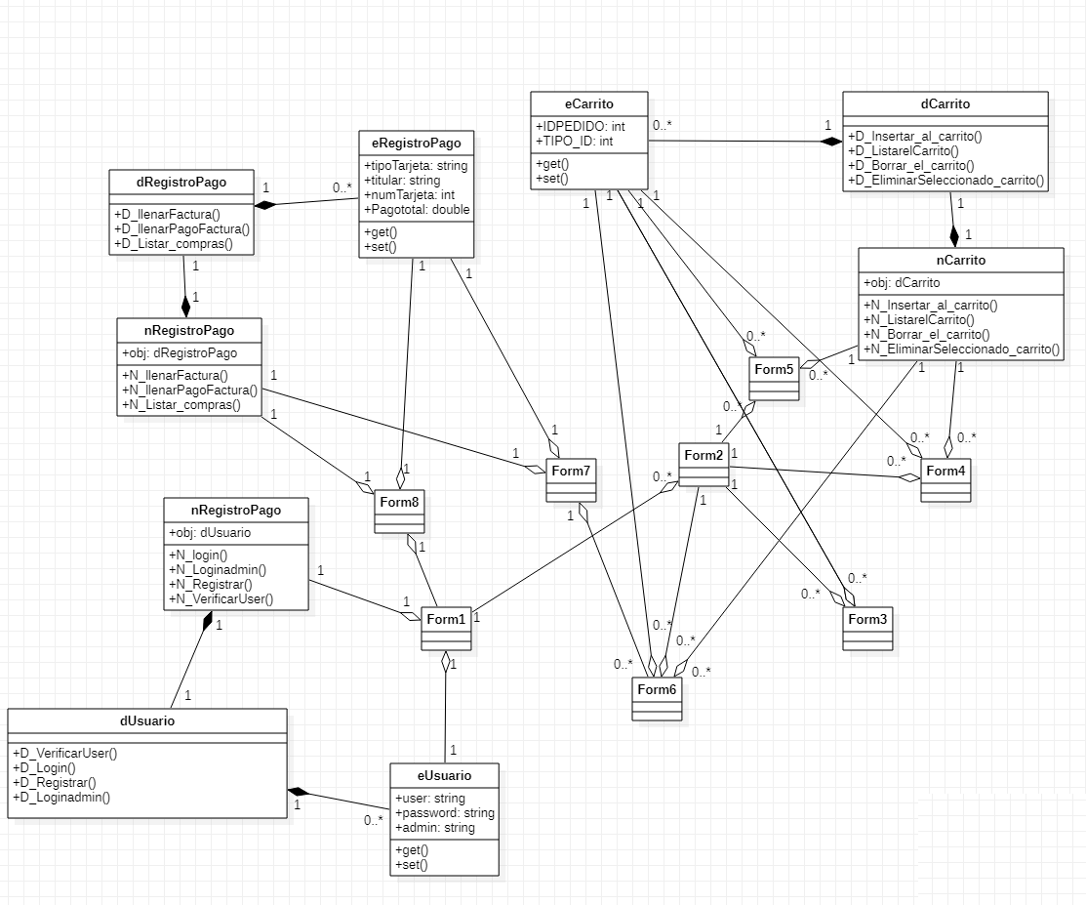**CAPÍTULO II - DIAGRAMA DE CLASES:**



**CAPÍTULO III - BD SQL**

**Tablas Sql**

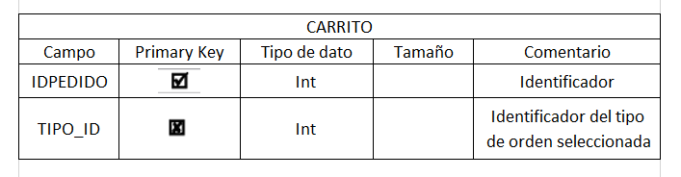

-La tabla **CARRITO** contendrá las diferentes órdenes seleccionadas por el usuario para el pedido

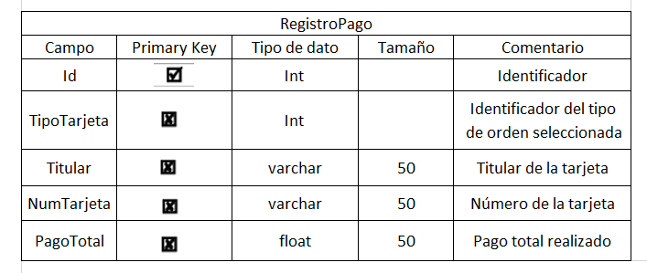

-La tabla **RegistroPago** almacenará los pagos realizados por los pedidos

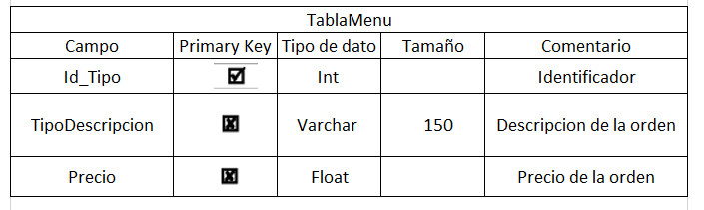

-La tabla **TablaMenu** contendrá la descripción y el precio los diferentes combos

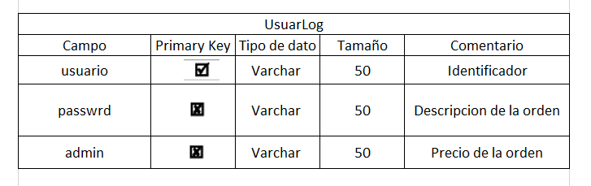

-La tabla **UsuarLog** contendrá las cuentas de los usuarios y administradores

**Diagrama de la Base de Datos**

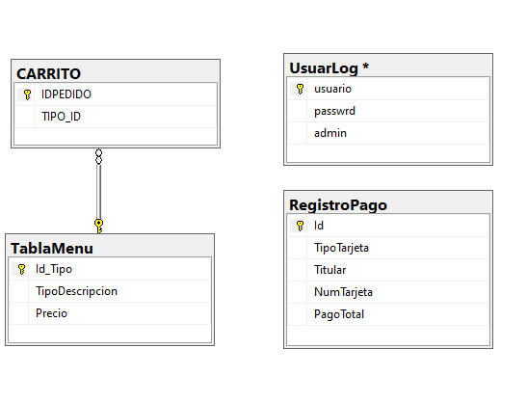

*La relación del carrito es directa al menú en 1 a muchos.

**CAPÍTULO IV - MANUAL DE USUARIO**

1. Se mostrará la pantalla de inicio de sesión donde podrá loguearse con cuenta de cliente o administrador, en caso de no tener una cuenta se le permitirá registrar una nueva.

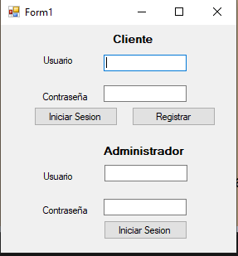

1. Luego de iniciar sesión, podrá visualizar el menú principal que contiene diferentes opciones para escoger pedidos, así como acceder al carrito de compras donde se podrá visualizar los pedidos seleccionados. Adicionalmente en la parte inferior izquierda contará con un botón para desconectarse de la sesión iniciada el cual lo mandará al inicio de sesión.

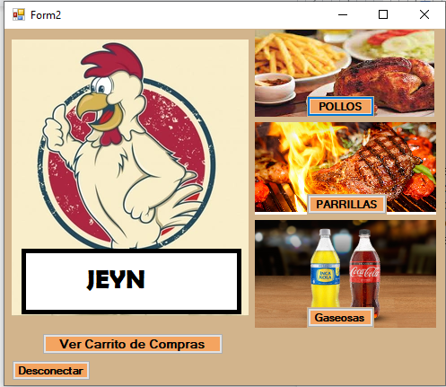

1. Luego de seleccionar un tipo de pedido, se abrirá una ventana que contendrá los diferentes combos, se tiene que seleccionar el botón donde se encuentra el nombre del combo para añadir al carrito, además una vez seleccionado se abrirá una ventana confirmando que su pedido se añadió al carrito. Se podrá volver a la ventana anterior presionando el botón “Atrás” que se encuentra en la parte inferior.

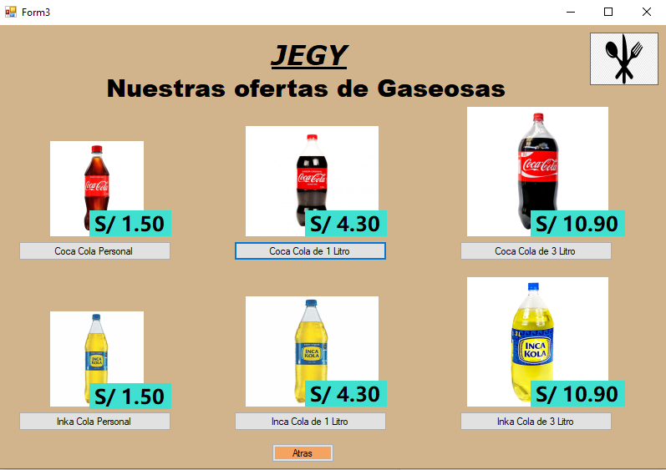

Ejemplo selección del producto

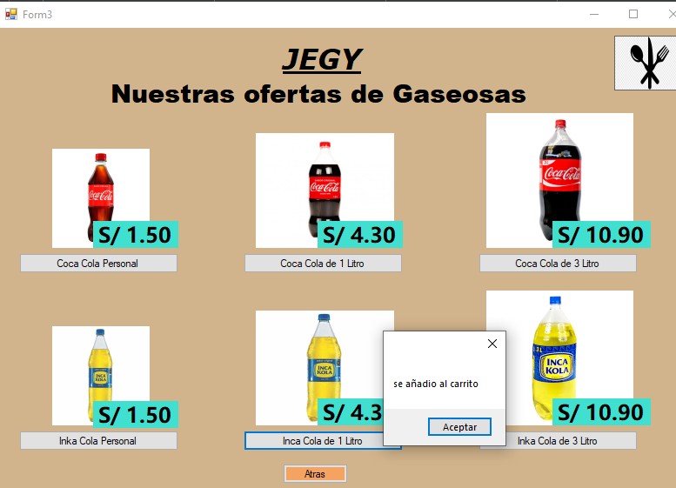

1. Una vez finalizada la selección de pedidos, se tendrá que seleccionar el botón de “Ver carrito de compras” ubicado en el menú principal, donde podrá visualizar las órdenes seleccionadas previamente, así como el precio total de los pedidos. En el carrito de compras el usuario podrá eliminar un producto del pedido que tal vez ya no desea adquirir o se confundió. Además, podrá pagar las órdenes en el carrito de compras.

Ejemplo eliminar del pedido

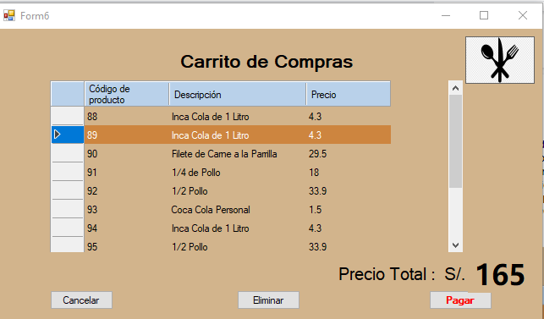

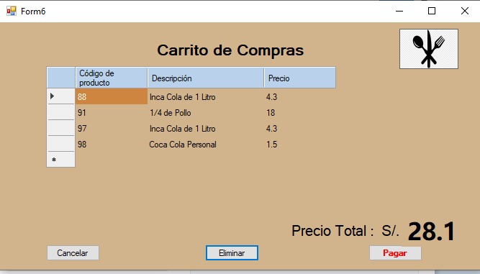

1. Después de seleccionar el botón “Pagar”, aparecerá la pasarela de pagos para efectuar el pago. En el cual se podrá seleccionar el pago con tarjeta MasterCard o Visa, deberá ingresar los datos de la tarjeta seleccionada. Para finalizar la compra deberá presionar el botón “Finalizar compra”, en caso de no querer pagar deberá presionar el botón “Atrás” para regresar a la ventana anterior.

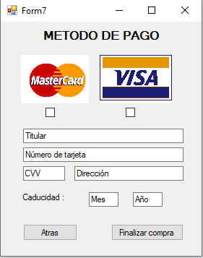

Al finalizar la compra aparecerá un mensaje confirmando la compra.

1. Finalmente, si inicia sesión como administrador aparecerá una ventana en la cual podrá visualizar los reportes de compras que realizaron los clientes.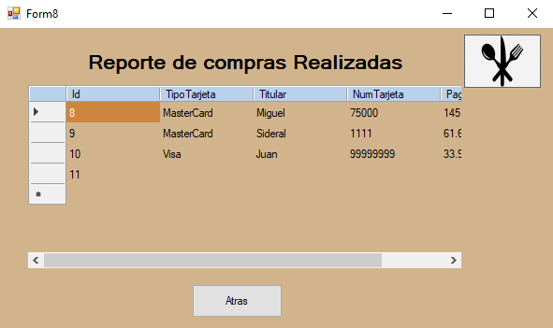

**CONCLUSIONES**

Después de la investigación realizada por el presente trabajo se llegó a las siguientes conclusiones:

* Con las automatizaciones que hemos agregado al negocio, el negocio podrá ser más rápido y eficaz a la hora de hacer pedidos, de esta forma podrán mantenerse en la pandemia.
* Los procedures nos ayudaron bastante a la hora de implementar una base de datos al programa. Todos los requisitos funcionales se hicieron con procedures. Hemos tenido problemas con estas en algunas ocasiones, pero los solucionamos investigando en internet.
* Al principio nos costó un poco que el SQL conectara con nuestro programa, pero finalmente lo solucionamos y ahora el programa corre perfectamente con los requisitos que añadimos.

**RECOMENDACIONES**

Algunas de las recomendaciones son las siguientes:

* Es importante hacer mantenimiento o actualización cada cierto periodo de tiempo para que el sistema siga siendo óptimo.
* Implementar y actualizar la interfaz gráfica para que esta permita un mayor funcionamiento hacia futuro.
* A futuro se podría añadir mas áreas al sistema, ya que, al ser una pollería, probablemente necesiten un área de solo delivery para los moteros u otro tipo de área, ya que el área de ventas es extensa.

**GLOSARIO**

* UH: Historias de usuario.
* Combo: Un combo es un producto que a su vez está compuesto por diferentes "Grupos de productos”.
* Pasarela de Pago: Una pasarela de pago o TPV Virtual (también llamado Terminal Punto de Venta), hace referencia al dispositivo y tecnología que ayudan en la tarea de gestión de un establecimiento comercial de venta al público. Este dispositivo proporciona el servicio de pago telemático al ciudadano a través de Internet.
* SQL: Una base de datos SQL es aquella base de datos relacional que está escrita en lenguaje SQL (*Structured Query Language* o lenguaje de consulta estructurado), también pronunciado «sequel».
* Manual de Usuario: Un manual es una publicación que incluye los aspectos fundamentales de una materia. Se trata de una guía que ayuda a entender el funcionamiento de algo, o bien que educa a sus lectores acerca de un tema de forma ordenada y concisa.

**BIBLIOGRAFÍA**

Cristina Lechón. (s/f). *¿Qué es una pasarela de pago?.* Recuperado de:

<https://www.palbin.com/knowledge-base/que-es-una-pasarela-de-pago/> [Consulta: 10 de mayo del 2021]

García, F. (2021, 13 abril). *Indice del Artículo Creación de una base de datos en Sql Server*

Recuperado de <https://codigosql.top/sql-server/como-crear-una-base-de-datos-en-sql-server/>

[Consulta: 15 de mayo del 20+21]

Microsoft (2017). *Create Procedure (Transact-SQL)*. Recuperado de:

https://docs.microsoft.com/es-es/sql/t-sql/statements/create-procedure-transact-sql?view=sql-server-ver15 [Consulta: 23 de junio del 2021]

User, G. (2021, 12 marzo). *Historias de Usuario, Escritura, Definición, Contexto y Ejemplos*.

Recuperado 30 de junio de 2021, de <https://scrum.mx/informate/historias-de-usuario>

[Consulta: 20 de junio del 2021]